OPIS | KOM
1 Radni sto, PUNE NOGE | 1
1.1 Dodatak stola, univer 18mm 120x40 | 1
1.2 Pregradni panel l 130, tapaciran | 1
138x70 Univer debljine 25 mm u dekoru po izboru iz palete ponuđača / bijeljeni hrast, bravica za  zaključavanje  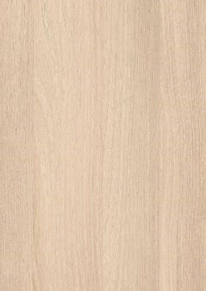 | 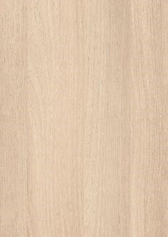 |  |  |  | 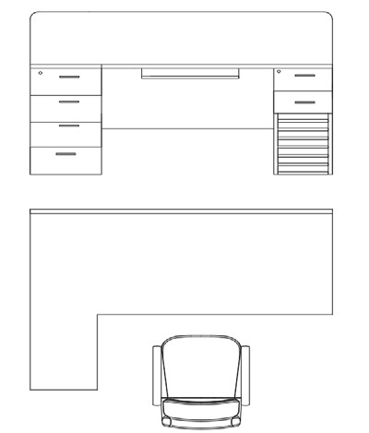
2 Šalter | 2
Dodatak stola, univer 18mm maska 138x20x40h + pamplex staklo 331 sa metalnim držačima 60x130 |  |  |  | 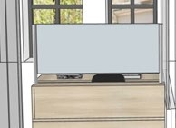
3 Radni sto, PUNE NOGE | 7
3.1 Pregradni panel l 130, tapaciran | 3
3.2 Pregradni panel l 60, tapaciran | 8
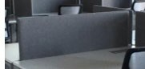
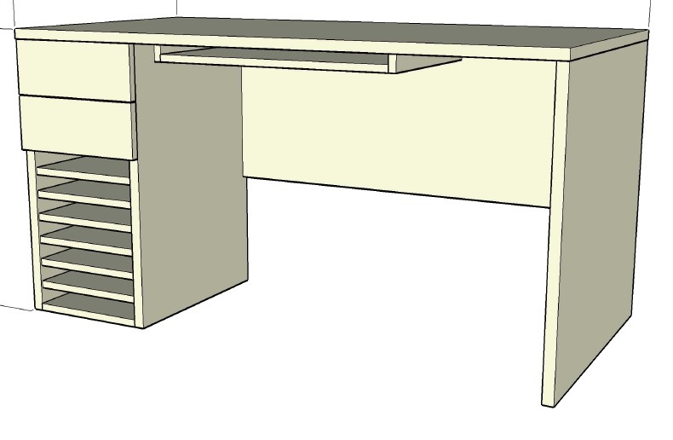
138x60 Univer debljine 25 mm u dekoru po izboru iz palete ponuđača / bijeljeni hrast, bravica za zaključavanje
4 Radna stolica | 9
PVC baza crna, PVC podesivi nasloni za ruke, gumeni točkići, gasni lift, sinhroni mehanizam. Naslon crna mreža sa‚ lumbalnom podrškom, naslon kompletan podesiv po visini, sjedište presvučeno štofom po izboru |  |  |  | 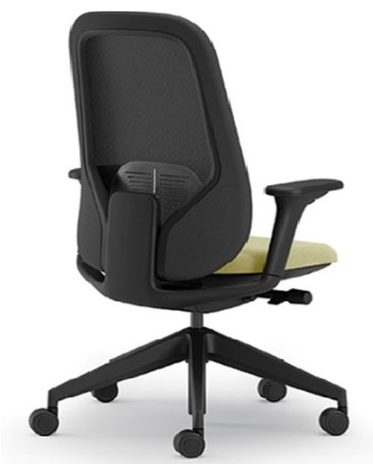
5 ORMAR | 2
85x40x272h, univer debljine 18 mm, police 25mm, u boji po izboru iz palete ponudjača / bijeljeni hrast, bravica za zaključavanje |  |  | 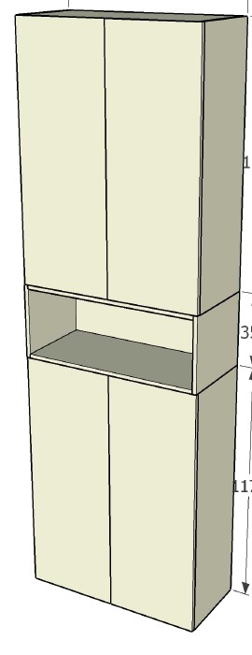 |  |  | 
6 ORMAR | 2
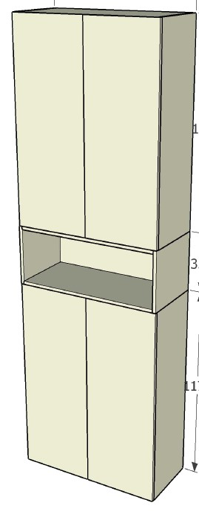
85x40x262h, univer debljine 18 mm, police 25mm, u boji po izboru iz palete ponudjača / bijeljeni hrast, bravica za zaključavanje
7 KOMODA | 5
80x40x80h, univer debljine 18 mm, u boji po izboru iz palete ponudjača / bijeljeni hrast, bravica za zaključavanje |  | 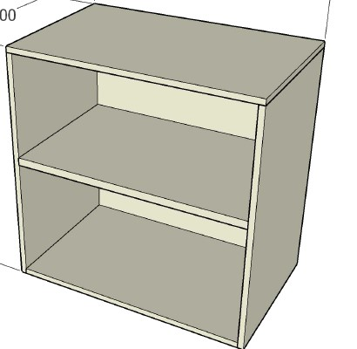 |  |  | 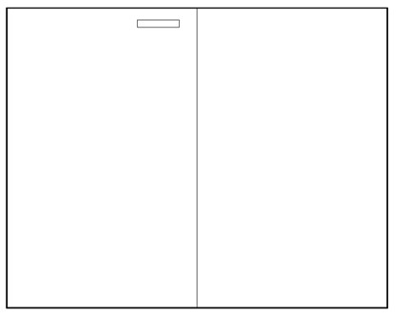
8 PULT | 1
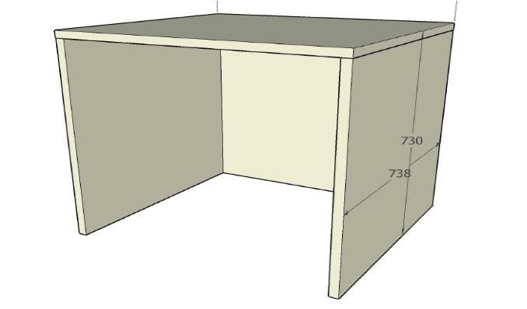
110x74
x73h, univer debljine 25mm, u
boji po izboru iz palete ponudjača/
bijeljeni hrast + 110x110cm pamplex
staklo 441 sa namjenskim inox profilima

